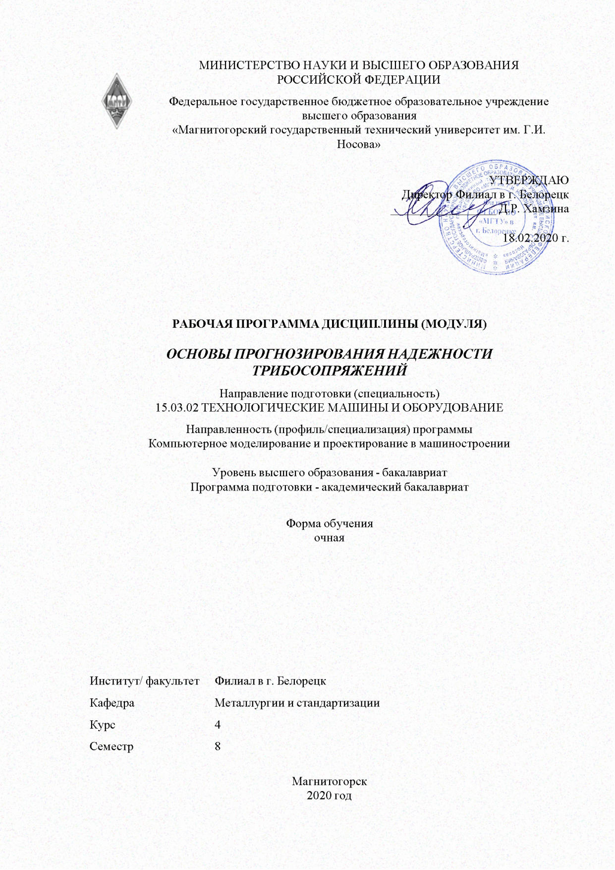

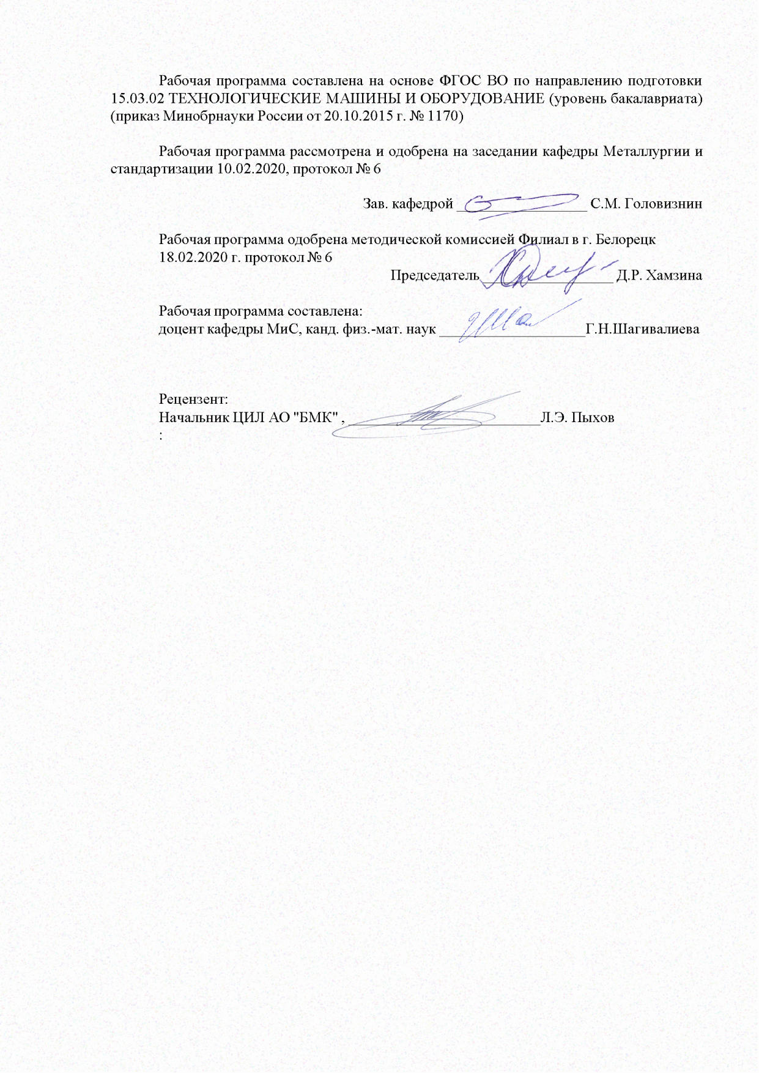

|  |  |
| --- | --- |
| **Лист** **актуализации** **рабочей** **программы** | |
|  |  |
|  | |
|  |  |
|  | |
|  |  |
| Рабочая программа пересмотрена, обсуждена и одобрена для реализации в 2021 - 2022 учебном году на заседании кафедры Металлургии и стандартизации | |
|  |  |
|  | Протокол от __ __________ 20__ г. № __  Зав. кафедрой _________________ С.М. Головизнин |
|  |  |
|  | |
|  |  |
|  | |
|  |  |
| Рабочая программа пересмотрена, обсуждена и одобрена для реализации в 2022 - 2023 учебном году на заседании кафедры Металлургии и стандартизации | |
|  |  |
|  | Протокол от __ __________ 20__ г. № __  Зав. кафедрой _________________ С.М. Головизнин |
|  |  |
|  | |
|  |  |
|  | |
|  |  |
| Рабочая программа пересмотрена, обсуждена и одобрена для реализации в 2023 - 2024 учебном году на заседании кафедры Металлургии и стандартизации | |
|  |  |
|  | Протокол от __ __________ 20__ г. № __  Зав. кафедрой _________________ С.М. Головизнин |
|  |  |
|  | |
|  |  |
|  | |
|  |  |
| Рабочая программа пересмотрена, обсуждена и одобрена для реализации в 2024 - 2025 учебном году на заседании кафедры Металлургии и стандартизации | |
|  |  |
|  | Протокол от __ __________ 20__ г. № __  Зав. кафедрой _________________ С.М. Головизнин |

|  |  |
| --- | --- |
| **1** **Цели** **освоения** **дисциплины** **(модуля)** | |
| Целями освоения дисциплины «Основы прогнозирования надежности трибосопряжений» являются: освоение студентами базовых терминов и определений технической диагностики, методологией прогнозирования показателей надежности трибосистем; методикой детерминистической оценки безотказности и долговечности различных трибосопряжений. | |
|  |  |
| **2** **Место** **дисциплины** **(модуля)** **в** **структуре** **образовательной** **программы** | |
| Дисциплина Основы прогнозирования надежности трибосопряжений входит в вариативную часть учебного плана образовательной программы.  Для изучения дисциплины необходимы знания (умения, владения), сформированные в результате изучения дисциплин/ практик: | |
| Математика | |
| Физика | |
| Теория машин и механизмов | |
| Сопротивление материалов | |
| Теоретическая механика | |
| Детали машин | |
| Знания (умения, владения), полученные при изучении данной дисциплины будут необходимы для изучения дисциплин/практик: | |
| Подготовка к защите и защита выпускной квалификационной работы | |
| Подготовка к сдаче и сдача государственного экзамена | |
| Проектная оценка надежности технических объектов | |
|  |  |
| **3** **Компетенции** **обучающегося,** **формируемые** **в** **результате** **освоения**  **дисциплины** **(модуля)** **и** **планируемые** **результаты** **обучения** | |
| В результате освоения дисциплины (модуля) «Основы прогнозирования надежности трибосопряжений» обучающийся должен обладать следующими компетенциями: | |
| ПК-13 умением проверять техническое состояние и остаточный ресурс технологического оборудования, организовывать профилактический осмотр и текущий ремонт технологических машин и оборудования | |
| Знать | Методологию постановки и решения краевых задач теории надежности трибосопряжений |
| Уметь | Применять методологию постановки и решения краевых задач теории надежности трибосопряжений |
| Владеть | Навыками применения методологии постановки и решения краевых за-дач теории надежности трибосопряжений |
| ПК-15 умением выбирать основные и вспомогательные материалы, способы реализации технологических процессов, применять прогрессивные методы эксплуатации технологического оборудования при изготовлении технологических машин | |

|  |  |
| --- | --- |
| Знать | Методологию выбора конструкционных материалов трибосопряжений для повышения их работоспособности и долговечности |
| Уметь | Применять методологию выбора конструкционных материалов трибосопряжений для повышения их работоспособности и долговечности |
| Владеть | Навыками применения методологии выбора конструкционных материалов трибосопряжений для повышения их работоспособности и долговечности |

|  |  |  |  |  |  |  |  |  |  |
| --- | --- | --- | --- | --- | --- | --- | --- | --- | --- |
|  | **4.** **Структура,** **объём** **и** **содержание** **дисциплины** **(модуля)** | | | | | | | | |
| Общая трудоемкость дисциплины составляет 4 зачетных единиц 144 акад. часов, в том числе:  – контактная работа – 64,45 акад. часов:  – аудиторная – 63 акад. часов;  – внеаудиторная – 1,45 акад. часов  – самостоятельная работа – 79,55 акад. часов;  Форма аттестации - зачет с оценкой | | | | | | | | | |
|  |  |  |  |  |  |  |  |  |  |
| Раздел/ тема  дисциплины | | Семестр | Аудиторная  контактная работа  (в акад. часах) | | | Самостоятельная работа студента | Вид самостоятельной  работы | Форма текущего контроля успеваемости и  промежуточной аттестации | Код компетенции |
| Лек. | лаб.  зан. | практ. зан. |
| 1. Основные термины и определения диагностики и надежности трибосопряжений. Общая схема формирования износовых отказов узлов трения | | |  | | | | | | |
| 1.1 Основные понятия технической диагностики | | 8 | 2 |  |  | 5,55 | Самостоятельное изучение учебной и научной литературы | – устный опрос (собеседование)  -экзамен | ПК-13, ПК-15 |
| 1.2 Основные понятия теории надежности | | 2 |  |  | 6 | Самостоятельное изучение учебной и научной литературы | – устный опрос (собеседование)  -экзамен | ПК-13, ПК-15 |
| 1.3 Схема формирования постепенных отказов трибосопряжений | | 2 |  |  | 6 | Самостоятельное изучение учебной и научной литературы | – устный опрос (собеседование)  -экзамен | ПК-13, ПК-15 |
| Итого по разделу | | | 6 |  |  | 17,55 |  |  |  |
| 2. Методология построения физико-математических моделей постепенных отказов трибосопряжений | | |  | | | | | | |
| 2.1 Вывод основного уравнения изнашивания трибосопряжений | | 8 | 2 |  |  | 6 | Самостоятельное изучение учебной и научной литературы | – устный опрос (собеседование)  -экзамен | ПК-13, ПК-15 |
| 2.2 Вывод основного уравнения изнашивания трибосопряжений в стационарных усло-виях нагружения | | 2 |  |  | 8 | Вывод основного уравнения изнашивания трибосопряжени й в стационарных усло-виях нагружения | – устный опрос (собеседование)  -экзамен | ПК-13, ПК-15 |
| 2.3 Построение стационарных моделей отказов различных узлов трения по критериям износостойкости элементов | | 2 |  |  | 8 | Самостоятельное изучение учебной и научной литературы | – устный опрос (собеседование)  -экзамен | ПК-13, ПК-15 |
| Итого по разделу | | | 6 |  |  | 22 |  |  |  |
| 3. Методика детерминистического опре-деления показателей безотказности и дол-говечности трибосопряжений по критериям износостойкости | | |  | | | | | | |
| 3.1 Общая схема проектной оценки показателей надежности трибосопряжений | | 8 | 2 |  |  | 8 | - Самостоятельное изучение учебной и научной литературы | – устный опрос (собеседование)  -экзамен | ПК-13, ПК-15 |
| 3.2 Графическая интерпретация определения показателей надежности трибосистем в стационарных условиях изнашивания | | 2 |  | 9/4И | 8 | - Самостоятельное изучение учебной и научной литературы  - Подготовка к практическому занятию | – устный опрос (собеседование)  -экзамен | ПК-13, ПК-15 |
| 3.3 Прогнозирование надежности прямых пар трения | | 3 |  | 9/4И | 8 | - Самостоятельное изучение учебной и научной литературы  - Подготовка к практическому занятию | – устный опрос (собеседование)  -экзамен | ПК-13, ПК-15 |
| 3.4 Прогнозирование надежности обратных пар трения | | 4 |  | 9/4И | 8 | - Самостоятельное изучение учебной и научной литературы  - Подготовка к практическому занятию | – устный опрос (собеседование)  -экзамен | ПК-13, ПК-15 |
| 3.5 Проектная оценка показателей надежно-сти стандартных пар трения | | 4 |  | 9/2И | 8 | - Самостоятельное изучение учебной и научной литературы  - Подготовка к практическому занятию | – устный опрос (собеседование)  -экзамен | ПК-13, ПК-15 |
| Итого по разделу | | | 15 |  | 36/14И | 40 |  |  |  |
| Итого за семестр | | | 27 |  | 36/14И | 79,55 |  | зао |  |
| Итого по дисциплине | | | 27 |  | 36/14И | 79,55 |  | зачет с оценкой | ПК-13,ПК-15 |

|  |
| --- |
| **5** **Образовательные** **технологии** |
|  |
| Лекции проходят в традиционной форме Теоретический материал на лекциях яв-ляется результатом усвоения полученной информации посредством постановки проблем-ного вопроса и поиска путей его решения. На лекциях – консультациях изложение нового материала сопровождается постановкой вопросов и дискуссией в поисках ответов на эти вопросы. Практические занятия проводятся в традиционной и проблемной формах с ис-пользованием методик, изложенных в соответствующей методической литературе и па-раллельным решением исследовательских проблемных задач по повышению надежности деталей машин.  Самостоятельное изучение учебной и научной литературы по темам разделов чита-емой дисциплины заключается в освоении соответствующих разделов основной литера-туры.  Подготовка к практическим занятиям заключается в изучении теоретических разде-лов источника 1 методических указаний, оформлении отчетов по выполненным работам и к подготовке их к защите. |
|  |
| **6** **Учебно-методическое** **обеспечение** **самостоятельной** **работы** **обучающихся** |
| Представлено в приложении 1. |
|  |
| **7** **Оценочные** **средства** **для** **проведения** **промежуточной** **аттестации** |
| Представлены в приложении 2. |
|  |
| **8** **Учебно-методическое** **и** **информационное** **обеспечение** **дисциплины** **(модуля)** |
| **а)** **Основная** **литература:** |
| 1. Комбалов, В.С. Методы и средства испытаний на трение и износ конструкционных и смазочных материалов: справочник [электронный ресурс] / В.С. Комбалов; под ред. К.В. Фролова, Е.А. Марченко. - М.: 9 Машиностроение, 2008. - 383с. – Режим доступа: http://lms.magtu.ru [http://e.lanbook.com/]    2. Елагина О. Ю. Технологические методы повышения износостойкости деталей машин [Электронный ресурс]: учеб. пособие / О.Ю. Елагина. - М.: Университетская книга; Логос, 2009. - 488 с.: ил. – Режим доступа: http://lms.magtu.ru [http://znanium.com/] |
|  |
| **б)** **Дополнительная** **литература:** |
| 1. Пенкин, Н.С. Основы трибологии и триботехники: учеб. Пособие [электронный ресурс] / Н.С. Пенкин, А.Н. Пенкин, В.М. Сербин. - 2-е изд., стер. - М.: Машиностроение, 2011. - 207с. – Режим доступа: http://lms.magtu.ru [http://e.lanbook.com/] |
|  |
| **в)** **Методические** **указания:** |
| 1. Оценка ресурса деталей и узлов металлургических машин на стадии их про-ектирования и эксплуатации: учеб. пособие /А.В. Анцупов (мл.), М.Г. Слободянский, В.П. Анцупов, А.В. Анцупов. – Магнитогорск: Изд-во Магнитогорск. гос. техн. ун-та им. Г.И. Носова, 2018. – 211с.  2. Основы проектной оценки долговечности металлургического оборудования на примере расчета ресурса пластинчатого питателя агломерационной фабрики: учеб. пособие /В.П. Анцупов, М.Г. Слободянский, А.В. Анцупов (мл.), А.В. Анцупов. Магнитогорск: Изд-во Магнитогорск. гос. техн. ун-та им. Г.И. Носова, 2018. – 198с. |

|  |  |  |  |  |
| --- | --- | --- | --- | --- |
| **г)** **Программное** **обеспечение** **и** **Интернет-ресурсы:** | | | | |
|  | | | | |
|  |  |  |  |  |
| **Программное** **обеспечение** | | | | |
|  | Наименование ПО | № договора | Срок действия лицензии |  |
|  | MS Windows 7 Professional(для классов) | Д-1227-18 от 08.10.2018 | 11.10.2021 |  |
|  |  |
|  | MS Office 2007 Professional | № 135 от 17.09.2007 | бессрочно |  |
|  | 7Zip | свободно распространяемое ПО | бессрочно |  |
|  |  |  |  |  |
| **Профессиональные** **базы** **данных** **и** **информационные** **справочные** **системы** | | | | |
|  | Название курса | | Ссылка |  |
|  | Национальная информационно-аналитическая система – Российский индекс научного цитирования (РИНЦ) | | URL: https://elibrary.ru/project_risc.asp |  |
|  |  |
|  | Информационная система - Единое окно доступа к информационным ресурсам | | URL: http://window.edu.ru/ |  |
|  | Поисковая система Академия Google (Google Scholar) | | URL: https://scholar.google.ru/ |  |
|  | Федеральное государственное бюджетное учреждение «Федеральный институт промышленной собственности» | | URL: http://www1.fips.ru/ |  |
| **9** **Материально-техническое** **обеспечение** **дисциплины** **(модуля)** | | | | |
|  |  |  |  |  |
| Материально-техническое обеспечение дисциплины включает: | | | | |

|  |
| --- |
| Материально-техническое обеспечение дисциплины включает:  Учебные аудитории для проведения занятий лекционного типа. Оснащение: Мультимедийные средства хранения, передачи и представления информации    Учебная аудитория для проведения лабораторных работ. Оснащение: Лабораторные установки, измерительные приборы и инструменты для выполнения лабораторных работ:  ‒ Установка по исследованию величины коэффициента трения.  ‒ Измерительный инструмент (микрометр, штангенциркуль).      Учебные аудитории для проведения практических занятий, групповых и индивидуальных консультаций, текущего контроля и промежуточной аттестации Оснащение: Доска, мультимедийный проектор, экран    Помещения для самостоятельной работы обучающихся. Оснащение: Персональные компьютеры с пакетом MS Office, вы-ходом в интернет и с доступом в электронную ин-формационную-образовательную среду университета      Помещение для хранения и оборудования. Оснащение: Стеллажи учебно-методической документации. |

# Приложение 1

**Учебно-методическое обеспечение самостоятельной работы** о**бучающихся**

Промежуточная аттестация проходит в форме устного экзамена по билетам, содержащим 1 теоретический и 1 практический вопрос из следующего списка:

Теоретические вопросы.

1. Основные термины и определения технической диагностики и надежности трибосистем
2. Основные термины и определения трибологии
3. Основные понятия трибологии и параметры оценки технического состояния узлов трения
4. Общая схема формирования отказов узлов трения
5. Основные этапы методологии проектной оценки безотказности и долговечности узлов трения
6. Методика проектного расчета долговечности нагруженных деталей и узлов трения по критериям износостойкости
7. Методы повышения износостойкости и долговечности трибосопряжений
8. Методика детерминистического определения показателей надежности стационарных трибосопряжений
9. Основное уравнение изнашивания трибоэлементов в стационарных условиях трения
10. Методика проектной оценки ресурса трибосопряжений и методы повышения производительности машин

Практические вопросы.

1. Методика расчета показателей надежности стандартных пар трения (прямая пара)
2. Методика расчета показателей надежности стандартных пар трения (обратная пара)
3. Методика расчета показателей надежности подшипников скольжения (прямая пара)
4. Методика расчета показателей надежности подшипников скольжения (обратная пара)
5. Методика расчета показателей надежности универсальных шпинделей по критерию износостойкости вкладышей
6. Методика расчета показателей надежности герметизирующих устройств
7. Методика расчета показателей надежности направляющих втулок исполнительных гидроцилиндров
8. Методика расчета показателей надежности опорных втулок золотниковых гидрораспределителей
9. Методика расчета коэффициента трения в стационарных условниях
10. Методика расчета равновесной шероховатости в подшипниках скольжения

# Приложение 2

# 7 Оценочные средства для проведения промежуточной аттестации

**а) Планируемые результаты обучения и оценочные средства для проведения промежуточной аттестации:**

| Структурный элемент  компетенции | Планируемые результаты обучения | Оценочные средства |
| --- | --- | --- |
| ПК-13. Умение проверять техническое состояние и остаточный ресурс технологического оборудования, организовывать профилактический осмотр и текущий ремонт технологических машин и оборудования | | |
| Знать | Методологию постановки и решения краевых задач теории надежности технических объектов | 1. Основные термины и определения технической диагностики и надежности трибосистем 2. Основные термины и определения трибологии 3. Основные понятия трибологии и параметры оценки технического состояния узлов трения 4. Общая схема формирования отказов узлов трения 5. Основные этапы методологии проектной оценки безотказности и долговечности узлов трения 6. Методика проектного расчета долговечности нагруженных деталей и узлов трения по критериям износостойкости 7. Методы повышения износостойкости и долговечности трибосопряжений 8. Методика детерминистического определения показателей надежности стационарных трибосопряжений 9. Основное уравнение изнашивания трибоэлементов в стационарных условиях трения 10. Методика проектной оценки ресурса трибосопряжений и методы повышения производительности машин. |
| Уметь | Применять методологию постановки и решения краевых задач теории надежности технических объектов | 1. Методика расчета показателей надежности стандартных пар трения (прямая пара) 2. Методика расчета показателей надежности стандартных пар трения (обратная пара) 3. Методика расчета показателей надежности подшипников скольжения (прямая пара) 4. Методика расчета показателей надежности подшипников скольжения (обратная пара) 5. Методика расчета показателей надежности универсальных шпинделей по критерию износостойкости вкладышей 6. Методика расчета показателей надежности герметизирующих устройств 7. Методика расчета показателей надежности направляющих втулок исполнительных гидроцилиндров 8. Методика расчета показателей надежности опорных втулок золотниковых гидрораспределителей 9. Методика расчета коэффициента трения в стационарных условниях 10. Методика расчета равновесной шероховатости в подшипниках скольжения |
| Владеть | Навыками применения методологии постановки и решения краевых задач теории надежности технических объектов | 1. Пример расчета показателей надежности стандартных пар трения (прямая пара) 2. Пример расчета показателей надежности стандартных пар трения (обратная пара) 3. Пример расчета показателей надежности подшипников скольжения (прямая пара) 4. Пример расчета показателей надежности подшипников скольжения (обратная пара) 5. Пример расчета показателей надежности универсальных шпинделей по критерию износостойкости вкладышей 6. Пример расчета показателей надежности герметизирующих устройств 7. Пример расчета показателей надежности направляющих втулок исполнительных гидроцилиндров 8. Пример расчета показателей надежности опорных втулок золотниковых гидрораспределителей 9. Пример расчета коэффициента трения в стационарных условниях 10. Пример расчета равновесной шероховатости в подшипниках скольжения |
| ПК-15. Умение выбирать основные и вспомогательные материалы, способы реализации технологических процессов, применять прогрессивные методы эксплуатации технологического оборудования при изготовлении технологических машин | | |
| Знать | Методологию выбора конструкционных материалов деталей машин для повышения их работоспособности и долговечности | 1. Основные термины и определения технической диагностики и надежности трибосистем 2. Основные термины и определения трибологии 3. Основные понятия трибологии и параметры оценки технического состояния узлов трения 4. Общая схема формирования отказов узлов трения 5. Основные этапы методологии проектной оценки безотказности и долговечности узлов трения 6. Методика проектного расчета долговечности нагруженных деталей и узлов трения по критериям износостойкости 7. Методы повышения износостойкости и долговечности трибосопряжений 8. Методика детерминистического определения показателей надежности стационарных трибосопряжений 9. Основное уравнение изнашивания трибоэлементов в стационарных условиях трения 10. Методика проектной оценки ресурса трибосопряжений и методы повышения производительности машин |
| Уметь | Применять методологию выбора конструкционных материалов деталей машин для повышения их работоспособности и долговечности | 1. Методика расчета показателей надежности стандартных пар трения (прямая пара) 2. Методика расчета показателей надежности стандартных пар трения (обратная пара) 3. Методика расчета показателей надежности подшипников скольжения (прямая пара) 4. Методика расчета показателей надежности подшипников скольжения (обратная пара) 5. Методика расчета показателей надежности универсальных шпинделей по критерию износостойкости вкладышей 6. Методика расчета показателей надежности герметизирующих устройств 7. Методика расчета показателей надежности направляющих втулок исполнительных гидроцилиндров 8. Методика расчета показателей надежности опорных втулок золотниковых гидрораспределителей 9. Методика расчета коэффициента трения в стационарных условниях 10. Методика расчета равновесной шероховатости в подшипниках скольжения |
| Владеть | Навыками применения методологии выбора конструкционных материалов деталей машин для повышения их работоспособности и долговечности | 1. Пример расчета показателей надежности стандартных пар трения (прямая пара) 2. Пример расчета показателей надежности стандартных пар трения (обратная пара) 3. Пример расчета показателей надежности подшипников скольжения (прямая пара) 4. Пример расчета показателей надежности подшипников скольжения (обратная пара) 5. Пример расчета показателей надежности универсальных шпинделей по критерию износостойкости вкладышей 6. Пример расчета показателей надежности герметизирующих устройств 7. Пример расчета показателей надежности направляющих втулок исполнительных гидроцилиндров 8. Пример расчета показателей надежности опорных втулок золотниковых гидрораспределителей 9. Пример расчета коэффициента трения в стационарных условниях 10. Пример расчета равновесной шероховатости в подшипниках скольжения |

**б) Порядок проведения промежуточной аттестации, показатели и критерии оценивания:**

Экзамен по данной дисциплине проводится в устной форме по экзаменационным билетам, каждый из которых включает 1 теоретический вопрос и одно практическое задание.

Показатели и критерии оценивания экзамена:

– на оценку «**отлично**» (5 баллов) – обучающийся демонстрирует высокий уровень сформированности компетенций, всестороннее, систематическое и глубокое знание учебного материала, свободно выполняет практические задания, свободно оперирует знаниями, умениями, применяет их в ситуациях повышенной сложности. Обучающийся правильно и самостоятельно отвечает на поставленный в билете вопрос, способен ответить на дополнительные вопросы по общему содержанию дисциплины, показывает умение применять эти знания на практике

– на оценку «**хорошо**» (4 балла) – обучающийся демонстрирует средний уровень сформированности компетенций: основные знания, умения освоены, но допускаются незначительные ошибки, неточности, затруднения при аналитических операциях, переносе знаний и умений на новые, нестандартные ситуации. Обучающийся правильно и самостоятельно отвечает на поставленный в билете вопрос, частично отвечает на дополнительные вопросы по общему содержанию дисциплины.

– на оценку «**удовлетворительно**» (3 балла) – обучающийся демонстрирует пороговый уровень сформированности компетенций: в ходе контрольных мероприятий допускаются ошибки, проявляется отсутствие отдельных знаний, умений, навыков, обучающийся испытывает значительные затруднения при оперировании знаниями и умениями при их переносе на новые ситуации. Обучающийся правильно отвечает на поставленный в билете вопрос только с помощью наводящих вопросов.

– на оценку «**неудовлетворительно**» (2 балла) – обучающийся демонстрирует знания не более 20% теоретического материала, допускает существенные ошибки, не может показать интеллектуальные навыки решения простых задач.

– на оценку «**неудовлетворительно**» (1 балл) – обучающийся не может показать знания на уровне воспроизведения и объяснения информации, не может показать интеллектуальные навыки решения простых задач.